抓分卷限时热练六
一、 单项选择题：共11题，每题4分，共44分．每题只有一个选项最符合题意．
1. 下列说法中正确的是( )
A. 水面上的油膜在阳光照射下会呈现彩色，这是光的干涉现象
B. 麦克斯韦首先预言了电磁波的存在，并通过实验加以证实
C. 某种介质中振源振动得越快，机械波传播得就越快
D. 运动物体速度可以大于真空中的光速
2. 如图所示，一束复色光射向半圆形玻璃砖的圆心O，经折射后分为两束单色光a和b.下列说法中正确的是( )
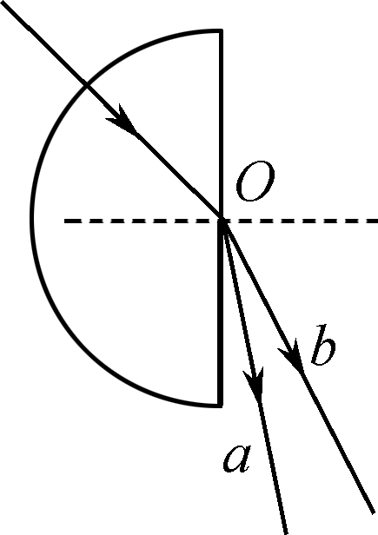
A. a光在玻璃中的速度大于b光在玻璃中的速度
B. a、b两束光遇到同样的障碍物时，a光更容易发生明显衍射
C. 增大复色光的入射角，在玻璃砖的右边最先消失的是a光
D. 用a、b两束光分别照射到同一金属表面，b光更容易使金属发生光电效应
3. 指南针是我国古代的四大发明之一，司南是春秋战国时期发明的一种指南针，如图所示，它由青铜盘和磁勺组成，磁勺放置在光滑青铜盘的中心，可以自由转动．《论衡·是应篇》中记载：“司南之杓，投之於地，其柢指南”，说的是将司南放在地上，它的勺柄静止时指向南方．下列说法中正确的是( )
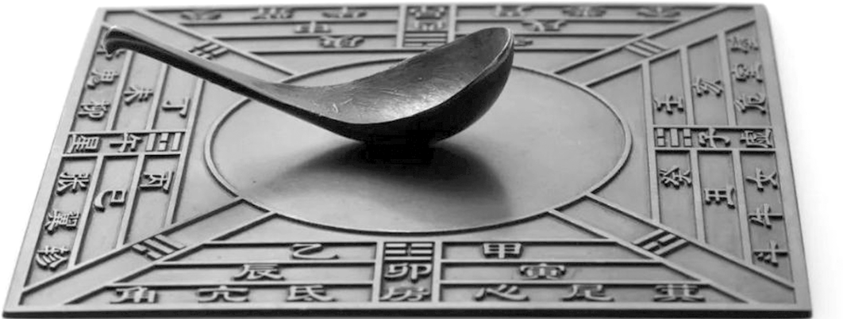
A. 司南的指向会受到附近磁铁的干扰
B. 放置磁勺的光滑青铜盘可改用光滑的铁盘代替
C. 司南静止时指向南方的勺柄是磁勺的N极
D. 司南的勺柄在北半球和南半球指示的方向正好相反
4. 小明同学探究“求合力的方法”实验情况如图甲所示，其中A为固定橡皮条的图钉，O为橡皮条与细线的结点，OB和OC为细线，图乙是在白纸上根据实验结果画出的图．下列说法中正确的是( )
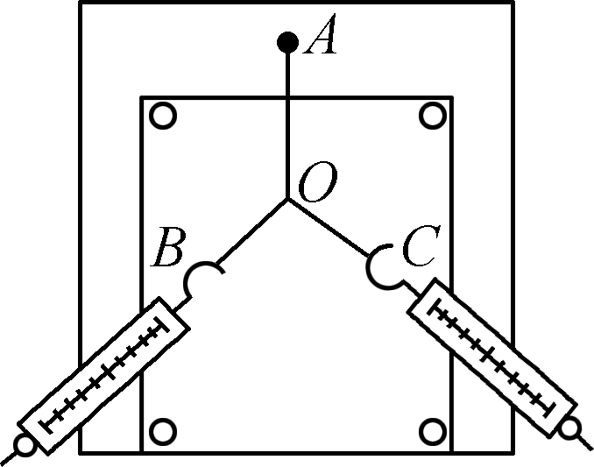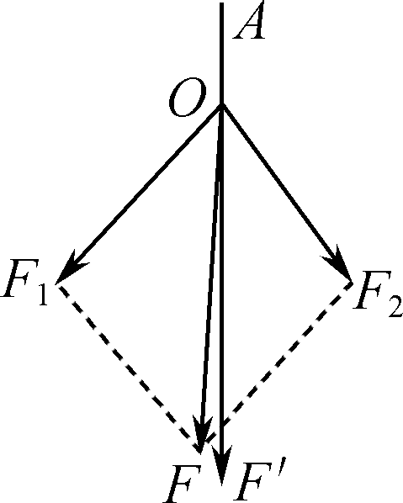
甲 乙
A. 该同学在实验中采用了控制变量的科学方法
B. 实验中橡皮条应与两细线夹角的平分线在同一直线上
C. 图乙中F是单独用一个弹簧测力计拉橡皮条的力
D. 图乙中F′是单独用一个弹簧测力计拉橡皮条的力
5. 如图所示，一小船以1.0m/s的速度匀速前行，站在船上的人竖直向上抛出一小球，小球上升的最大高度为0.45 m．当小球再次落入手中时，小船前进的距离为(假定抛接小球时人手的高度不变，不计空气阻力，取g＝10m/s²)( )
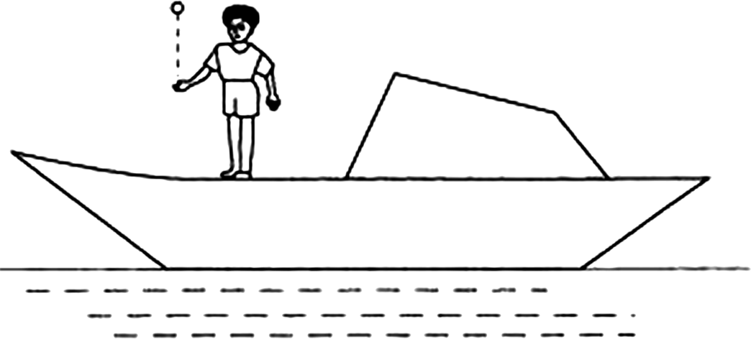
A. 0.3 m B. 0.6 m
C. 0.9 m D. 1.2 m
6. 电荷量相等的四个点电荷分别固定于正方形的四个顶点，O点是正方形的中心，电场线分布如图所示，取无限远处电势为零．下列说法中正确的是( )
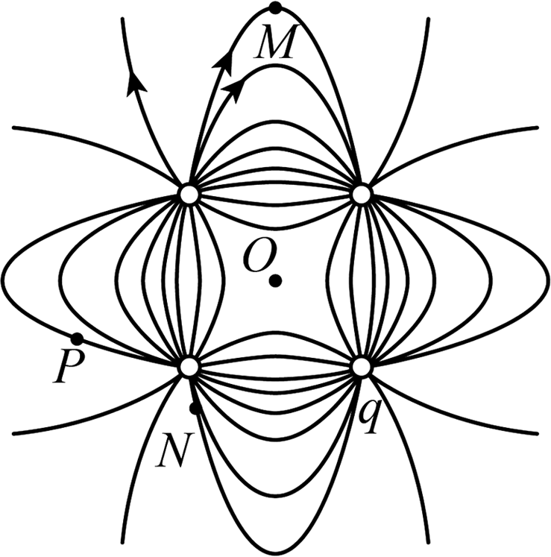
A. 正方形右下角电荷q带负电
B. M、N、P三点中N点场强最小
C. M、N、P三点中M点电势最高
D. 负电荷在P点的电势能比在O点的电势能小
7. 随着科技的不断发展，无线充电已经进入人们的视线．小到手表、手机，大到电脑、电动汽车，都已经实现了无线充电从理论研发到实际应用的转化．如图所示为某品牌的无线充电手机利用电磁感应方式充电的原理图．关于无线充电，下列说法中正确的是( )
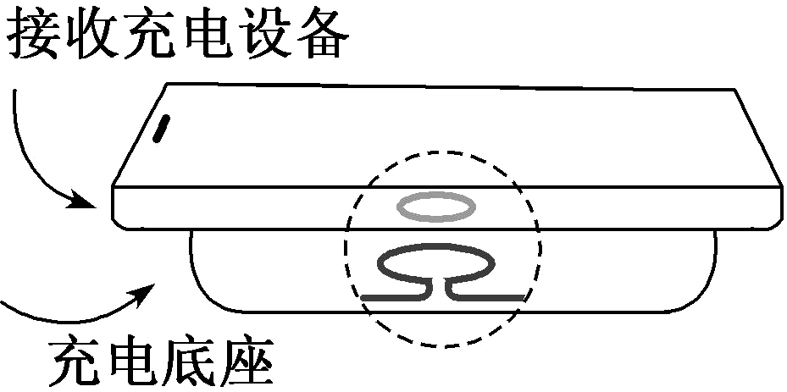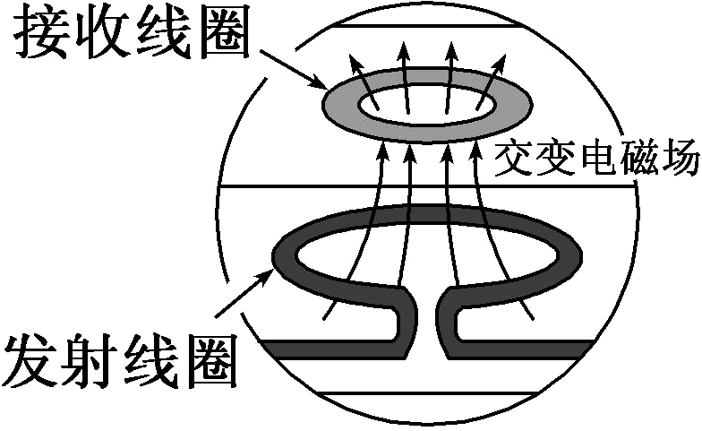
A. 无线充电时手机接收线圈部分的工作原理是“电流的磁效应”
B. 只有将充电底座接到直流电源上才能对手机进行充电
C. 接收线圈中交变电流的频率与发射线圈中交变电流的频率相同
D. 只要有无线充电底座，所有手机都可以进行无线充电
8. 一列简谐横波沿x轴正方向传播，其波速为10m/s，t＝0时刻的波形如图所示．下列说法中正确的是( )
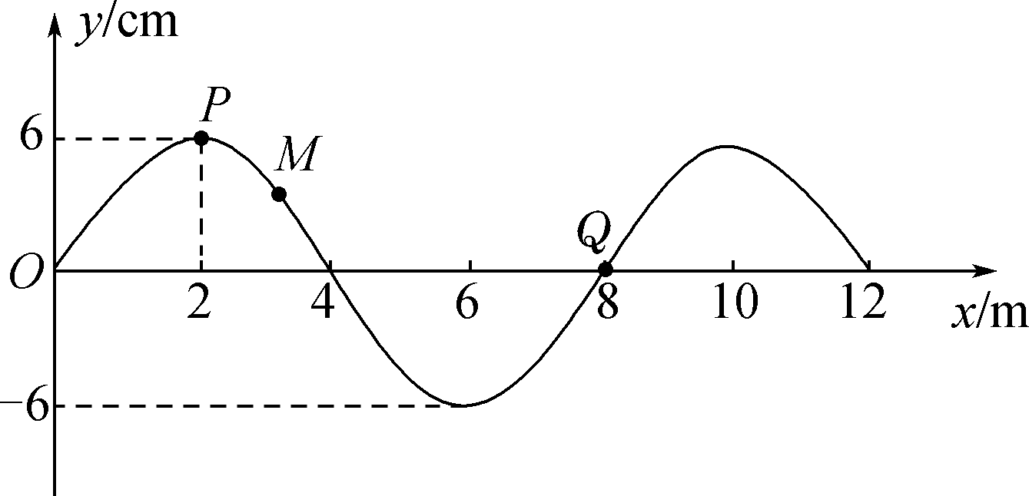
A. 0～0.6 s时间内，质点P运动的路程为18 cm
B. t＝0.6 s时刻，质点P相对平衡位置的位移是6 cm
C. t＝1.2 s时刻，质点Q加速度最大
D. t＝1.4 s时刻，质点M沿y轴负方向运动
9. 如图所示的电路，单刀双掷开关S原来与2连接，从t＝0开始改接1，待电路稳定后，立即将开关S改接2.则流经电路中P点的电流i随时间t变化的图像(取图中向右的电流方向为正方向)和电容器两极电势差U_{AB}随时间t变化的图像正确的是( )
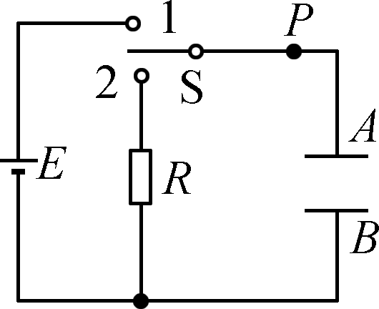
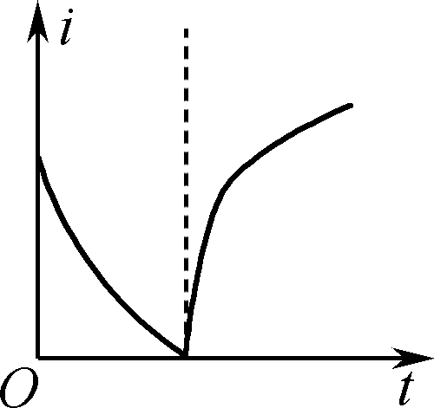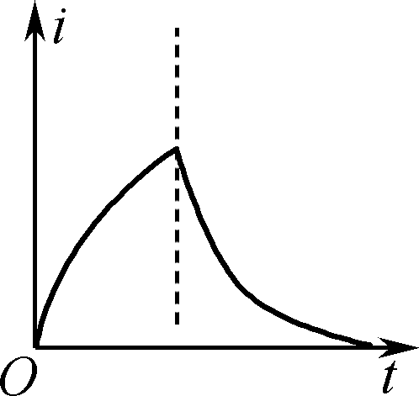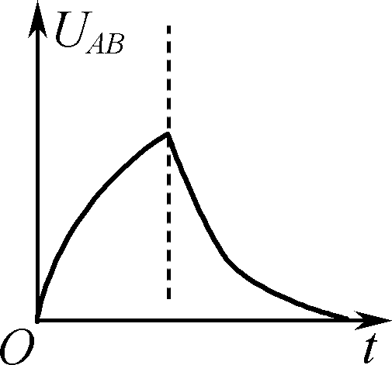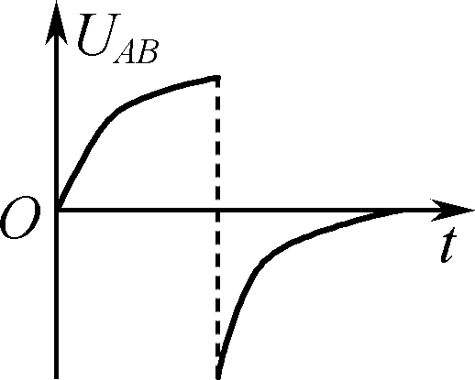
A B C D
10. 2020年11月24日4时30分，“长征五号”遥五运载火箭顺利将“嫦娥五号”探测器送入预定轨道，开启了中国首次地外天体采样返回之旅．“嫦娥五号”飞行轨迹可以简化为如图所示：首先进入近地圆轨道Ⅰ，在P点进入椭圆轨道Ⅱ，到达远地点Q后进入地月转移轨道，到达月球附近后进入环月轨道Ⅲ.已知近地圆轨道Ⅰ的半径为r₁、椭圆轨道Ⅱ的半长轴为a、环月轨道Ⅲ的半径为r₃，“嫦娥五号”在这三个轨道上正常运行的周期分别为T₁、T₂、T₃地球半径为R，地球表面重力加速度为g.忽略地球自转及太阳引力的影响．下列说法中正确的是( )
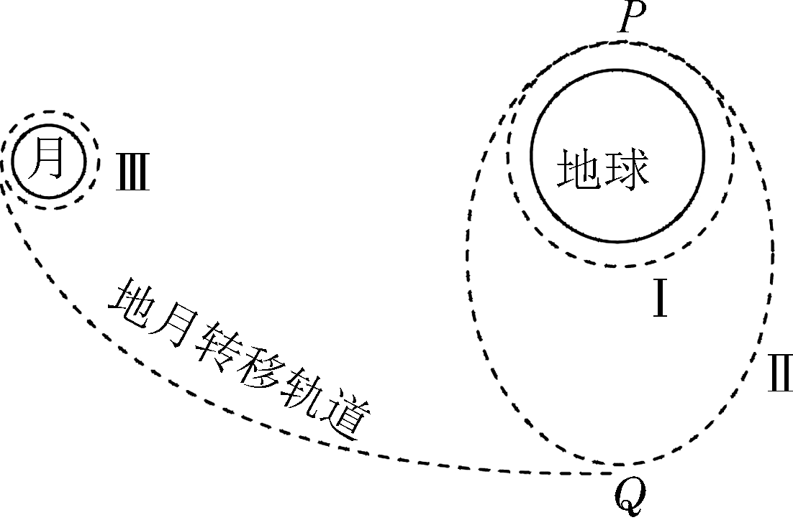
A. ＝＝
B. “嫦娥五号”在轨道Ⅰ上运行速度大于
C. “嫦娥五号”在椭圆轨道Ⅱ上P点的加速度大于在圆轨道Ⅰ上P点的加速度
D. “嫦娥五号”沿椭圆轨道Ⅱ从P点向Q点飞行的过程中，地球对它的引力做负功
11. 两个比荷相等的带电粒子a、b，以不同的速率v_{a}、v_{b}对准圆心O沿着AO方向射入圆形匀强磁场区域，其运动轨迹如图所示，不计粒子的重力，则下列说法中正确的是( )
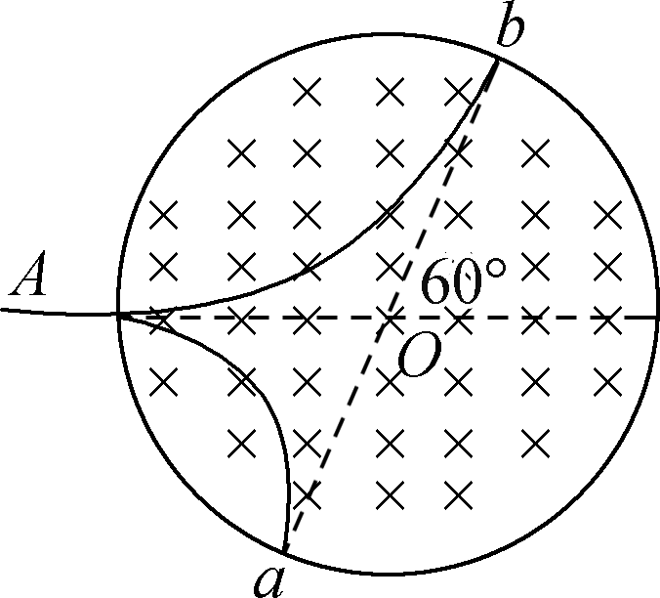
A. b粒子带负电
B. 粒子射入磁场中的速率v_{a}∶v_{b}＝3∶1
C. 粒子在磁场中的运动时间t_{a}∶t_{b}＝1∶1
D. 粒子在磁场中运动的轨迹半径之比r_{a}∶r_{b}＝1∶3
二、 非选择题
12. (15分)一只电流表的表盘刻度清晰，但刻度值污损．某同学要测量其内阻，除了待测电流表之外，实验室提供的器材如下：
A. 电压表V(量程为3 V)
B. 滑动变阻器R₁(最大阻值为10 Ω，额定电流为1 A)
C. 滑动变阻器R₂(最大阻值为500 Ω，额定电流为1 A)
D. 电阻箱R′(0～999.9 Ω)
E. 电源(电动势约为9 V，内阻约为1 Ω)
F. 开关一个、导线若干
(1) 如果采用图甲所示的实验电路，应选用滑动变阻器________(填“R₁”或“R₂”)；闭合开关S前，应将图甲中滑动变阻器的滑片调至________(填“a”或“b”)端．
(2) 请用笔画线代替导线，将图乙中电路连接完整．
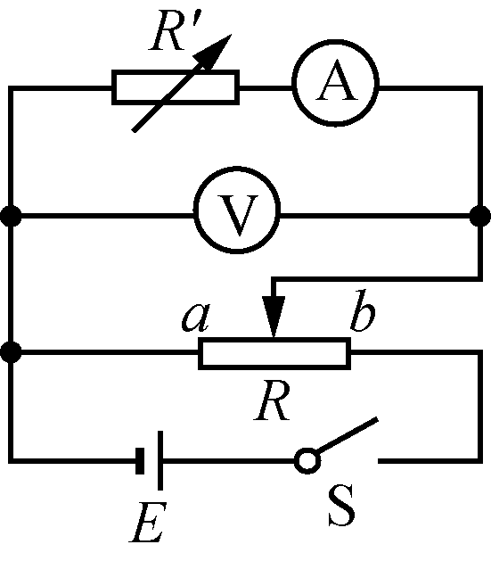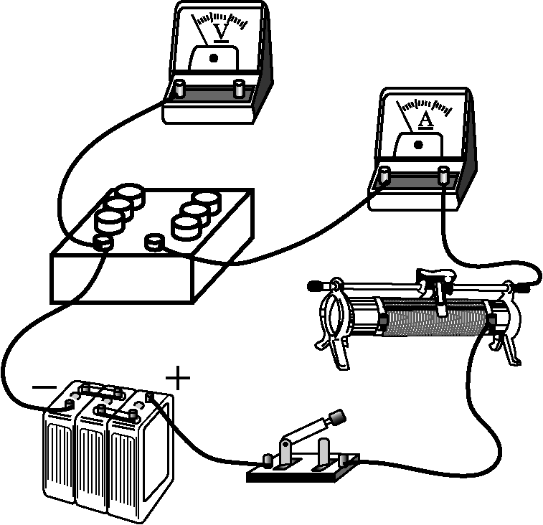
甲 乙
(3) 闭合开关S，调节滑动变阻器和电阻箱接入电路的阻值，使电流表指针满偏，记录电压表的读数U和电阻箱的阻值R′.重复上述操作，进行多次实验，记录多组实验数据如下表所示，请在图丙中绘出U－R′图像，由图像可得电流表的量程为________A, 内阻为________Ω.(结果保留两位有效数字)
U/V | R′/Ω
1.57 | 0.6
1.72 | 0.8
2.02 | 1.3
2.18 | 1.6
2.43 | 2.0
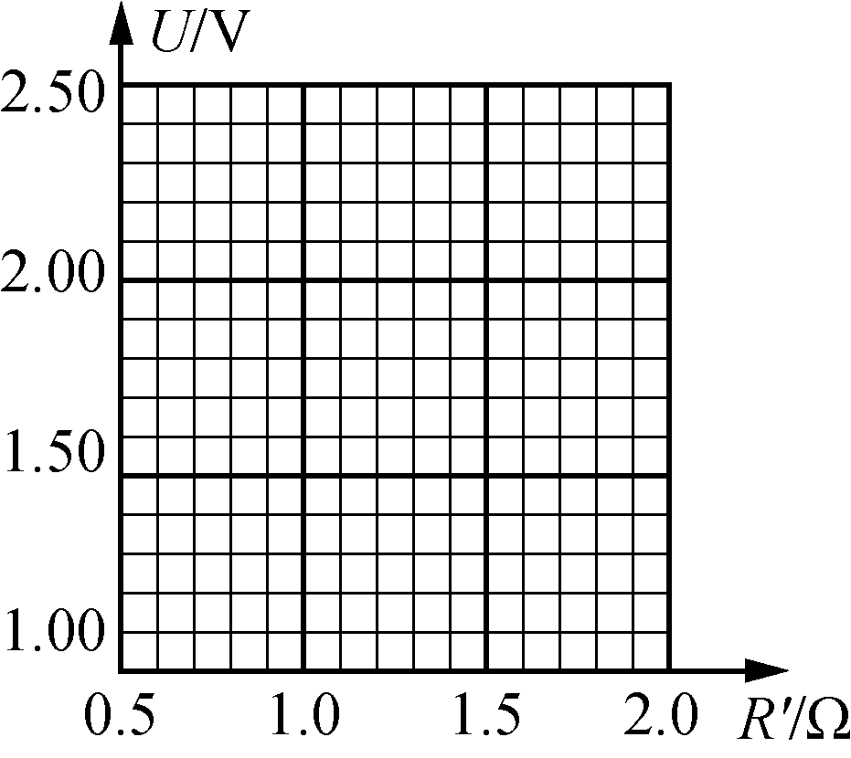
丙
(4) 如果上述待测电表是一只满偏电流小于1 μA的高灵敏检流计，其内阻约为300 Ω，再提供两只标准电阻R_{a}＝1 Ω、R_{b}＝9 999 Ω， 要测量检流计内阻和满偏电流，请你对上述电路图甲进行改进，补全图丁虚线框内电路图，并标明R_{a}、R_{b}.
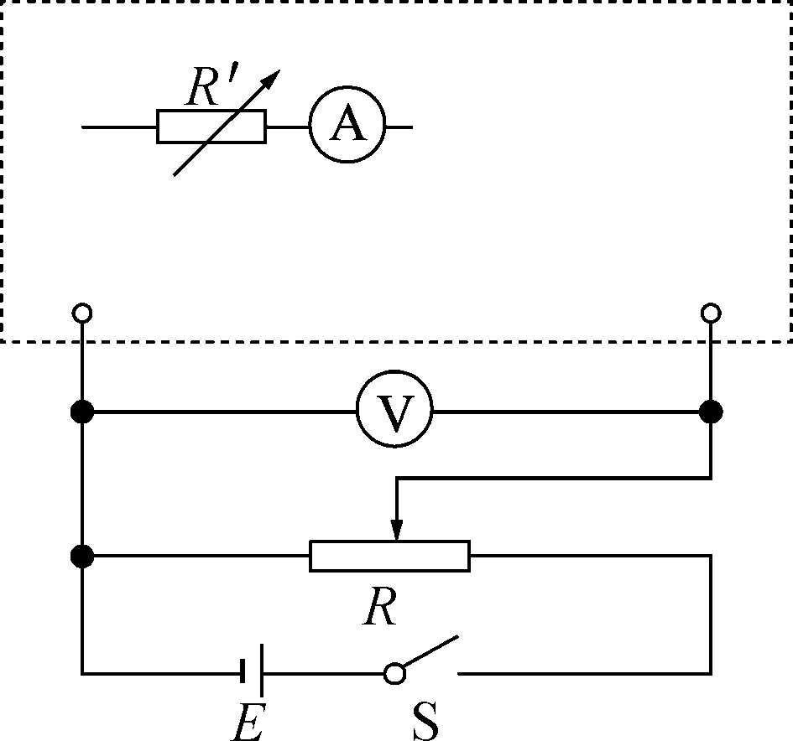
丁
13. (6分)如图甲所示是研究光电效应规律的光电管．用波长为λ＝0.50 μm的绿光照射阴极K，实验测得流过电流表G的电流I与A、K之间的电势差U_{AK}满足如图乙所示的规律，取h＝6.63×10^{－34} J·s.结果保留两位有效数字，求：
(1) 每秒钟阴极发射的光电子数和光电子飞出阴极K时的最大的初动能．
(2) 该阴极材料的极限波长(能使该金属产生光电效应的光的最大波长)．
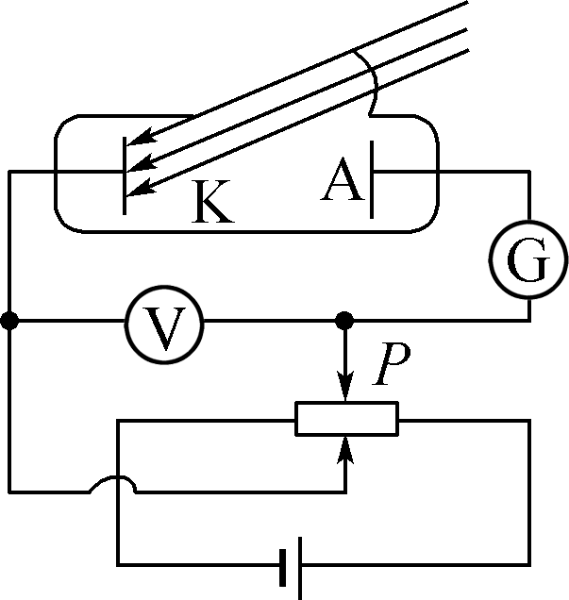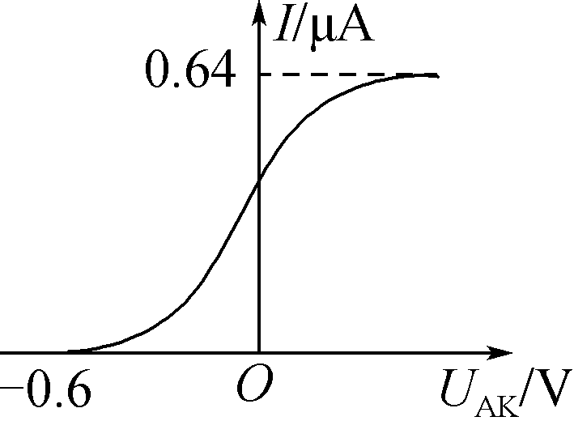
甲 乙

14. (15分)如图所示，在光滑水平地面置有一L形滑板，质量为M＝3m，AB为半径为R＝0.45 m的弧面，BC段粗糙，长度为L＝5 m，其余段光滑；滑板距右侧墙壁D的距离为x，滑板上表面与墙壁上表面在同一水平面上，墙壁D上表面放置有一自由伸长的弹簧，右端固定；滑块P₁和P₂的质量均为m，且与BC面的动摩擦因数分别为μ₁＝0.10和μ₂＝0.20；开始时滑板紧靠左侧障碍物P，P₂静置于滑板上的B点，P₁以v₀＝4m/s的初速度从A点沿弧面切线滑下，与P₂碰撞后速度变为0，若滑板与墙壁D碰撞后被墙壁粘住，不计其他摩擦，取g＝10m/s².
(1) P₁与P₂碰撞前的速度是多少？
(2) 若x足够长，请判断P₁与P₂能否再次发生碰撞？
(3) 讨论P₁最终距B点距离s与x的关系？
